系 列 书 推 荐
《温斯蒂·维克斯》系列（共3册）
WEDNESDAY WEEKS SERIES (共3册)

第一册：
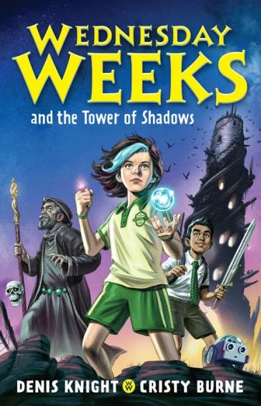
中文书名：《温斯蒂·维克斯与暗影之塔》
英文书名：WEDNESDAY WEEKS AND THE TOWER OF SHADOWS
作 者：Denis Knight and Cristy Burne
出 版 社：Hachette Australia
代理公司：ANA/Emily Xu
页 数：256页
出版时间：2021年5月
代理地区：中国大陆、台湾
审读资料：电子稿
类 型：7-12岁少年文学/奇幻科幻冒险
版权已授：德国、俄罗斯

内容简介：

如果你特别喜欢搞笑有趣的中年龄段大冒险小说，那么这本书很适合你的口味！

《温斯蒂·维克斯》是一个有趣（真的特别搞笑）的快节奏奇幻冒险系列小说，把现实生活中的科学、技术、工程、数学（STEM）和经典的奇幻元素相结合。该系列第一本书《温斯蒂·维克斯与暗影之塔》将于2021年5月出版，这本书包括聪明勇敢能量满满的主人公温斯蒂·维克斯，她最好的朋友阿尔菲，一个超绝聪明的骷髅头，一个渴望力量的妖精国王，大多数时候都很善良的仙女，热粉红色的蛞蝓和一场与时间的赛跑。有哪一点不是我们所喜爱的呢？

《温斯蒂·维克斯与暗影之塔》是一个非常机智有趣的新系列，讲述了一个极不情愿的巫师学徒，比起学习魔法，她宁愿学习科学，于是这本书抛出了一个问题：在魔法的世界里，科学能派上用场吗？非常适合喜欢《永无沼》（Nevermoor）、《阿特米斯奇幻历险》（Artemis Fowl）和《女巫时分》（The Witching Hours）的粉丝

温斯蒂·维克斯从来都不想成为巫师的学徒！她宁愿学习科学也不想学魔法。但是当她穿着斗篷，挥舞着拐杖的爷爷被一个渴望力量的妖精国王俘虏时，温斯蒂必须找到一种方法来使用她继承的魔法天赋，把爷爷从可怕的暗影之塔中拯救出来。

幸运的是，她并不孤单。她最好的朋友阿尔菲是一个素数迷，也是个机器人专家，他全情投入了温斯蒂涉及平行宇宙、力量之剑、聪明会说话的骷髅头的史诗级大计划中。但要想搞垮这个坏蛋，需要的可不仅仅是科学、魔法还有世界上最最可爱的机器人。因为妖精国王正在为最终的超级大礼设局，而温斯蒂和阿尔菲恰恰走进了他的陷阱……

出版社评价：

“对我来说，《温斯蒂·维克斯》是科学和魔法的完美结合，并且这本书里有我最喜欢的亮点之一（除了一个聪明又自恋的骷髅之外）：一个棒极了的，却也并不总是完美的女性主角。我超级高兴能出版这套非凡的系列小说。”
----珍玛丽·莫洛辛，童书出版部主管

“温斯蒂·维克斯不仅有着世界上最酷的名字，她还十分聪明、自信、勇感。勇敢聪明的女性角色的确很重要，但温斯蒂这样的角色又给大家带来了一种难得的快乐，我喜欢阿尔菲和温斯蒂在这个令人感到极度舒适而又紧张刺激的时间的赛跑中，将STEM和魔法结合起来，解决他们遇到的种种难题！它有一些非常特别的东西：它真的真的很有趣。他们的调侃纯粹是一种快乐，而布鲁斯简直就是一个彻头彻尾的抢镜王！”
----索菲·梅菲尔德，项目编辑

“我喜欢《温斯蒂·维克斯》。快节奏又很搞笑，让我一点也不想停下来。就像我第一次读《阿特米斯奇幻历险》一样，我知道我想在书中的那个世界上花上更多的时间。这本书给了我同样的感觉”
----克里斯·辛姆斯，国内销售经理

“很有原创性和也真的很有趣，我想成为她最好的朋友！我真希望在我还是个孩子的时候读读到关于温斯蒂的书，她真是太棒了！《温斯蒂·维克斯与暗影之塔》充满了乐趣和冒险。由温斯蒂和阿尔菲领衔，丹尼斯·奈特和克里斯蒂·伯恩创造了一个角色阵容，我非常想要在接下来的多本书中跟随他们一起去毛线。STEM和奇幻元素的结合非常巧妙，我迫不及待地想把这些书送给我小侄子、侄女。”
----布利基德·木兰尼，编辑

“布鲁斯绝对是这个精彩表演中最被低估的明星。如果没有他的才智、知识、才华和应对自如的“花言巧语”，那简直什么事情都不会发生。我想象中，当他有血有肉的时候，他会是非常潇洒的绅士、真正的城里人、游手好闲的浪荡子、国家的顾问……我甚至可以继续说下去。他的魅力是无可比拟的，他真的值得比在这个荒芜的九界之旅中所获得的更多的尊敬。
----骷髅头布鲁斯

第二册：
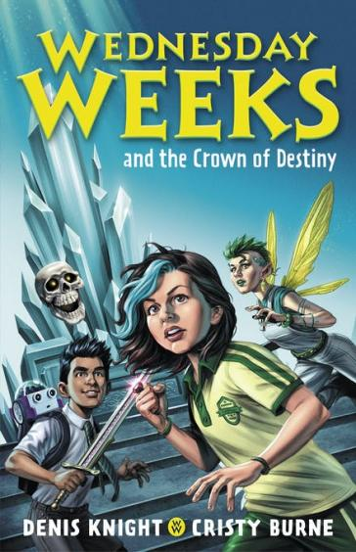
中文书名：《温斯蒂·维克斯与命运之冠》
英文书名：WEDNESDAY WEEKS AND THE CROWN OF DESTINY
作 者：Denis Knight and Cristy Burne
出 版 社：Hachette Australia
代理公司：ANA/Emily Xu
页 数：272页
出版时间：2021年9月
代理地区：中国大陆、台湾
审读资料：电子稿
类 型：7-12岁少年文学/奇幻科幻冒险
版权已授：德国、俄罗斯

内容简介：

不洁之怪戈戈莫斯挣脱了束缚，温斯蒂和阿尔菲又要出发来拯救这一切了！非常有趣的《温斯蒂·维克斯》系列第二本书继续抛出了那个核心问题：在魔法的世界里，科学能派上用场吗？

温斯蒂才刚刚开始掌握这些魔法的窍门。但不洁之怪戈戈莫思又一次地逍遥法外，他要毁灭一切，直到永远。

戈戈莫思偷走了命运之冠，并把爷爷变成了一只青蛙。温斯蒂和阿尔菲将在布鲁斯和他们的新朋友艾德琳的帮助下找到了爷爷。

但是虫洞，巨大的弹球机和被盗的皇冠只是开始。还要加上一个到处都是地精的浮动堡垒，一些失礼捣乱的坏魔法和一对失踪的眉毛，温斯蒂和阿尔菲将不得不把他们的魔法和科学水平提升到一个新的高度。

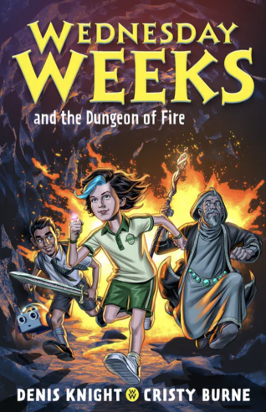
第三册：
中文书名：《温斯蒂·维克斯与火之地牢》
英文书名：WEDNESDAY WEEKS AND THE DUNGEON OF FIRE
作 者：Denis Knight and Cristy Burne
出 版 社：Hachette Australia
代理公司：ANA/Emily Xu
页 数：281页
出版时间：2022年7月
代理地区：中国大陆、台湾
审读资料：电子稿
类 型：7-12岁少年文学/奇幻科幻冒险

内容简介：

《温斯蒂·维克斯与火之地牢》——该系列的第三部、也是最后一部图书。

在魔法世界里，科学能拯救世界吗？

作者克里斯蒂和丹尼斯始终依赖使用科学、技术、工程、数学（STEM）原则解决问题，利用他们各自在科学和教学方面的背景知识，创作了展示科学有趣一面的故事——在一个魔法、仙女、时空穿梭旅行和会说话的骷髅头，这些都像数学理论一样常见的世界。这本书适合八岁以上读者阅读，结合幽默、奇幻、冒险元素，以及科学、数学和逻辑的实际应用，创作了充满无限力量的故事情节。

不洁之怪戈戈莫斯又回来了，这一次他又在密谋写什么呢？温斯蒂和她的小伙伴能否击败戈戈莫斯，获得相传已丢失许久的力量之石？还是世界将陷入永恒黑暗之中？

就在温斯蒂和阿尔菲终于过上自由的生活，而不受戈戈莫斯的干扰和破坏时，不洁的怪又卷土重来。这一次，戈戈莫斯密谋寻找失落已久的力量之石的踪迹，并试图用它来统治九界，并带来永恒黑暗的第三时代。温斯蒂和她的小伙伴必须打败戈戈莫斯，得到力量之石，并通过三次试炼，证明自己具有获得神秘古老力量的能力；如果他们没有通过试炼，那将会是世界末日。

作者简介：

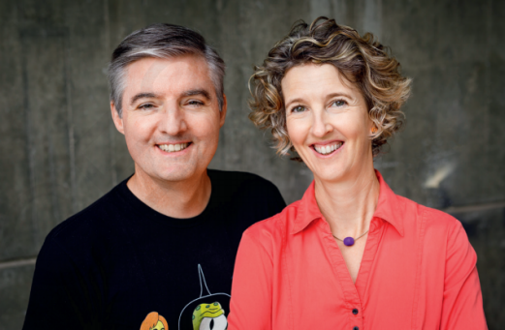
克里斯蒂·伯恩（Cristy Burne）（见右）是一名多次获奖的童书作家；她曾在澳大利亚、日本、瑞士、英国、美国、南非等地从事科学传播工作近20年；曾在科学马戏团演出；做过垃圾分析员；她在欧洲核子研究所（CERN）启动大型强子对撞机（LHC）时是一名记者；但她最喜欢的工作是努力融合科学、技术和创造力。她的书包括《到灯塔去》和《脱离轨道》，以及一本非虚构书籍《零与一》（2018年出版），该书展示了那些改变计算机历史的极客、英雄和黑客们，获得了2019年CBCA图书大奖。在2020年，她在《澳洲STEM明星：菲奥娜·伍德》书中讲述了皮肤活性细胞喷雾剂发明者的故事。克里斯蒂也是澳大利亚和海外全球广受欢迎的演讲人。

丹尼斯·奈特（Denis Knight）(见左)不仅是科幻小说作家，也是一名电脑程序员，他从小就对托尔金、特里·普拉切特和道格拉斯·亚当斯的作品非常着迷。他还做过技术作家、送货员、家教，并且有一个辉煌的夏天，他在罗特涅斯特岛当过导游。他最喜欢的食物是意大利千层面和甜甜圈，他最喜欢施瓦辛格的电影是《蒸发密令》。他知道如何骑摩托车和使用电锯（尽管这两个动作不能同时进行）。他和他的妻子、两个孩子，以及他广泛收集的X-档案DVD们一起住在西澳大利亚。

谢谢您的阅读！
请将回馈信息发送至：徐书凝（Emily Xu）
----------------------------------------------------------------------------------------------------
安德鲁﹒纳伯格联合国际有限公司北京代表处
北京市海淀区中关村大街甲59号中国人民大学文化大厦1705室, 邮编：100872
电话：010-82504206
传真：010-82504200
Email: Emily@nurnberg.com.cn
网址：www.nurnberg.com.cn
微博：http://weibo.com/nurnberg
豆瓣小站：http://site.douban.com/110577/
微信订阅号：安德鲁书讯

